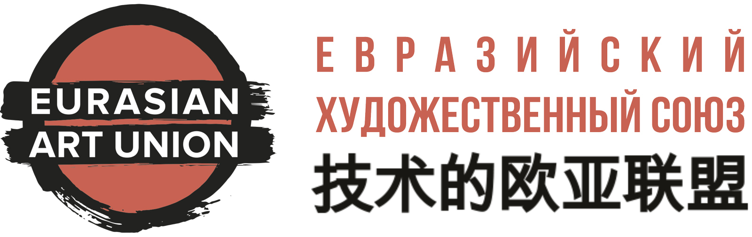  РОО ТС «Евразийский художественный союз»  ИНН 7723471572, КПП 772301001, ОГРН 1167700064070 | Президенту Российского отделения Евразийского Художественного Союза, Заслуженному художнику России  Федоровичу  Леониду Александровичу  Номер членского билета № ____  (устанавливает дирекция союза)

ЗАЯВЛЕНИЕ НА ВСТУПЛЕНИЕ
Прошу принять меня в члены РОО ТС "Евразийский Художественный Союз" (в дальнейшем "Союз") на правах индивидуального члена, в указанной ниже гильдии и секции. С уставом Союза ознакомлен. Цели и задачи Союза разделяю и готов участвовать в их реализации. Обязуюсь соблюдать Устав, активно участвовать в деятельности Союза и своевременно вносить членские взносы.
О себе сообщаю сведения:
Фамилия:
Имя:
Отчество:
Дата рождения:
Место рождения:
Гражданство:
КОНТАКТЫ
Телефон мобильный:
Телефоны дополнительные: | c Whatsapp: | c Viber:
E-mail:
Адрес (почтовый):
Индекс:
Документ, подтверждающий личность (паспорт) | Номер:  Дата выдачи: |  | Кем выдан:
АКТИВНОСТЬ В ИНТЕРНЕТЕ (ссылки на личные страницы)
Персональный сайт: | Другие соц.сети:
Facebook:
VKontakte:
Instagram:
ОБРАЗОВАНИЕ
Образование:  (перечислите списком) | № | Название: | Год окончания:  (или на каком курсе) | Специальность:
Образование:  (перечислите списком) | 1
Образование:  (перечислите списком) | 2
Образование:  (перечислите списком) | 3
ПРОФЕССИОНАЛЬНЫЙ ОПЫТ
Участие в составе общественных союзов и ассоциаций | № | Название: | Год вступления:
Участие в составе общественных союзов и ассоциаций | 1
Участие в составе общественных союзов и ассоциаций | 2
Участие в составе общественных союзов и ассоциаций | 3
Участие в составе общественных союзов и ассоциаций | 4
Участие в составе общественных союзов и ассоциаций | 5
Участие в составе общественных союзов и ассоциаций | 6
Звания (списком)
Полученные награды (списком)
ВАШИ ПОЖЕЛАНИЯ ПО УЧАСТИЮ В ГИЛЬДИИ и СЕКЦИИ (укажите желаемые гильдии / секции)
Гильдия
Секция
Направляя заполненную анкету, я даю разрешение РОО ТС "Евразийский Художественный Союз" использовать указанную выше информацию обо мне в целях обеспечения деятельности Союза, а именно обрабатывать, собирать, записывать, систематизировать, накапливать, хранить, уточнять (обновлять, изменять), извлекать, использовать, передавать (в том числе поручать обработку другим лицам), обезличивать, блокировать, удалять, уничтожать - мои персональные данные: фамилию, имя, отчество, номера домашнего, мобильного, рабочего телефонов, дату, год и место рождения, адрес проживания, адрес электронной почты, адреса страниц в социальных сетях и другую информацию, приведенную в таблице выше. Также я даю разрешение Союзу информировать меня о новых событиях в сфере искусства, специальных предложениях, публикациях, мастер-классах, лекториях, круглых столах и иной общественно-значимой информации путем обработки вышеперечисленных персональных данных и направлением писем и сообщений на указанный мною адрес электронной почты и/или номер мобильного телефона. Согласие может быть отозвано мною в любой момент путем направления письменного уведомления по адресу: 119049, Москва, ул. Крымский Вал, д.8/2, каб. "Союз художников" или E-mail: info@artunion.pro.
К настоящему заявлению прилагаю:
Личную фотографию | Фотографии моих произведений |  | Список публикаций | Развернутую автобиографию | Копию удостоверения личности
Да __ нет __ | Да __ нет __ |  | Да __ нет __ | Да __ нет __ | Да __ нет __
Место заполнения: |  | -
Дата заполнения: |  | -
Подпись: |  | -
Внимание: настоящую анкету необходимо заполнить, распечатать, подписать,
отсканировать или сфотографировать, и прислать на e-mail: info@artunion.pro

